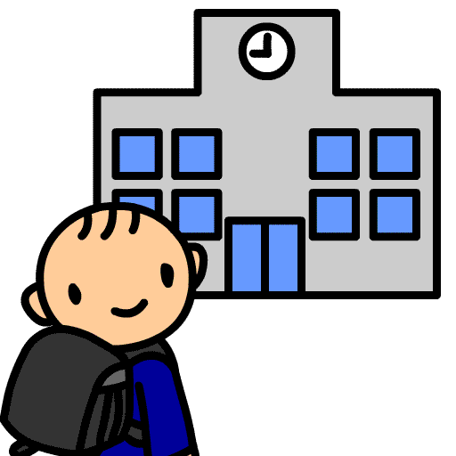
３ 学齢期ファイル （７歳～１８歳）
☆保護者と学校と関係機関が連携し、お子さんの特徴に合わせて適切な支援をするためのファイルです。
☆学校の先生等と一緒に、卒業後も考えながらお子さんのための「個別の教育支援計画^{１）}」を立ててみましょう。
☆できあがった計画を学校と一緒に利用したいときは、「プロフィール、生い立ち」「個別の教育支援計画」などの写しを合わせて保管してもらいましょう。また、「個別の教育支援計画」は学校でも作ることになっているので、写しを複写しておいてもよいでしょう。
☆必要に応じて｢個別の指導計画^{２）}」や｢実習の記録」等の資料も挟み込み保存しましょう。
※１）個別の支援計画…乳幼児期から学校卒業までを見通した、教育・医療・保健・福祉・労働等の関係機関が連携協力して支援するためのツール。学校や教育委員会が中心になって作るものは「個別の教育支援計画」という。
※２）個別の指導計画…学校の教育課程において、特別な支援を必要とする幼児・児童・生徒の教育的ニーズに応じたきめ細やかな教育的指導が行えるよう、指導目標や指導内容・方法などを具体的に表した計画。
【 学校】 個別の教育支援計画（例）
作成日 年 月 日
ふりがな  氏 名 |  |  |  |  | 性別 | 男女 | 生 年 月 日 |  | 年 月 日生  （ 歳 ヶ月）
ふりがな  保護者氏名 |  |  |  |  | 続柄 |  | 学級担任
 |  |  |  |  |  |  | コーディネーター
家庭環境
友人関係
地 域 支 援 機 関 ・ 具 体 的 支 援
 | 支援分類 |  | 支援機関名 | 住所・連絡先 |  |  |  | 支援内容
１ | 学校等
２ | 医療
３ | 教育相談
４ | 福祉関係
５ | その他
保護者の願い |  |  |  |  |  |  |  | 合理的配慮

